2. szám/Virradó Világ újság
2012. február
www.virradovilag.eoldal.hu
virradovilag@gmail.com
(+381)062/89-01-250
Magyar nyelvű havilap.

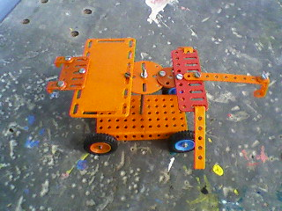
Támogatóink:
-frisshirek.eoldal.hu

Részletesebben a 6. Oldalon>>>

Egy pár újdonság
Pár újdonsággal bővült újságunk. Az első számunktól képest
ez egy kicsit nagyobb tartalommal rendelkezik, és kicsit át
lett szervezve az, hogy mi hányadik oldalon van.
Részletesebben a 6. Oldalon>>>

Címlap ……………………………………………………………………………………………………………………………..1. oldal
Mit hol találok meg? ………………………………………………………………………………………………….......2. oldal
Krimi ………………………………………………………………………………………………………………………………..3. oldal
Képregény – Góliát kalandjai .………………………………………………………………………………………….4. oldal
Cikkek – Egy pár változás az újságban, Játék műszakiból ….………………………………………………6. oldal
Filmajánló – Delfines kaland, Mr. Popper pingvinjei, Appollo 18, Csizmás, a kandúr, Transit, A Föld inváziója – Csata: Los Angeles, Vasököl ……………….…………………………………………………..7. oldal
Hogy többet tudj – A szivacsok, Csillósok .……………………………………………………………………..10. oldal
Viccek ……………………………………………………………………………………………………………………………12. oldal
Impresszum …………………………………………………………………………………………………………………..14. oldal

:Dupla torta

Bert becsöngetett az ajtón. Kerek dobozban hozta a málnatortát. Amit ugyan utált, de Joanna nézni ezt szereti. Minden születésnapjára ugyanilyet rendel a sarki cukrásznál, tudta Bert jól. Ö viszont a város másik végén még tegnap rendelt egy ugyanolyet, diszitések nélkül, ahogyan a néni szokta. Még ma reggel preparálta, és remélte, utána senki sem talál olyan jelet, amely arra utalna, hogy két torta volt elözö nap az asztalon. Ez majd véget vet egy tizéves korszaknak. Amióta egyetlen élö rokona, a néni azzal hitegeti öt, az unokaöccsét, hogy mindenlt ráhagyja. Talán így is lesz, de mikor? Hiszen Joanna néninek ma van a kilencvenharmadik szülinapja. Bár folyton betegeskedik, azért nagyon is él még. Bertnek pedig súlyos adósságai voltak, minél előbb kellett volna a vagyon. Hát megmérgezte a málnatortát. Remélte, a néni orvosa a betegségeinek tulajdonítja majd az öreglány halálát...
Joanna néni töpörödött volt, öregesen köhécselt. Felvillanyozva fogadta Bertet:
-Remekül érzem magam! Gyere, már forr a tea.
Fél óra múlva a ház teraszán ültek. Bert irigykedve nézte a ház körüli parkot. "Én meg a kilencedik emeleten szenvedek egy sötét lyukba" - keresgetett magában, miközben áhítattal mosolygott nagynénjére. A legális tortát ették, de csak félig. Mert akkor Bert behozta sajátját, és ,,meglepetés!" felkiáltással kitette az asztalra. Joanna néni jót nevetett, hogy véletlenül egyforma a két torta.
Bert sebesen felvágta az ajándéktortát is. Joanna néni megnyalta az ajkát. A málnatortából minden mennyiséget képes volt megenni. Bert éppen erre a falánkságra számított.
-Kóstoljuk meg a tiédet is! - kapott érte Jonna lelkesen. Majd megállapította, hogy a porcelán teáskannából kifogyott a víz. Bert szolgálatkészen ugrott, hogy a konyhában ismét megtöltse - ott még gőzölgött a nagy fém teáskanna. Mire visszatért a teraszra, a néni felvágta Bert tortáját, és rakott a tányérjára. Bert tányérján is volt két szelet:
- Ezt még az enyémből tettem oda - mosolygott a férfira -, azt hiszem, a tiéd sokkal jobb!
Bert sejtette, most már nem kell sokáig várnia. Eszeget még egy kicsit Joannával, aztán elbúcsúzik. A méreg negyedórán belül hatni fog, de akkor ö már messze jár. Majd holnap reggel a takarítónő megtalálja a halott Joannát, aztán egy közeli napon jön az értesítés az ügyvédjétől, fáradjon be a végrendelet kinyitására...
Joanna vidáman falatozott, tányérjára rakott tortaszeletek egymás után tűntek el. Közben valamin töprengett, és ki mondta:
-Azt hiszem, ez mégis az enyémből volt és nem a tiédből. Összecseréltem volna őket?
Bertnek torkán akadt a falat. Kigúvadt szemmel nézte a másik málnatortát. Abból is hiányzott néhány szelet. Fejében megszólalt a vészcsengő. ,,Míg vízért mentem, a bolond öreglány az egyik tányérra az egyik, a másikra a másik tortából tette ki a szeleteket..." Valami kaparta a torkát. Hátradőlt, meredten bámulta Joannát, akinek hirtelen igen elhalkult a hangja... Aztán Bert már nem sokat látott. Mintha igen messziről nézte volna a teraszt, és olyan távolból hallotta, hogy az asszony játékosan megfenyegeti:
-Enyje, kicsi Bert, meg akarsz ijeszteni? Ne vágj olyan különös arcot.

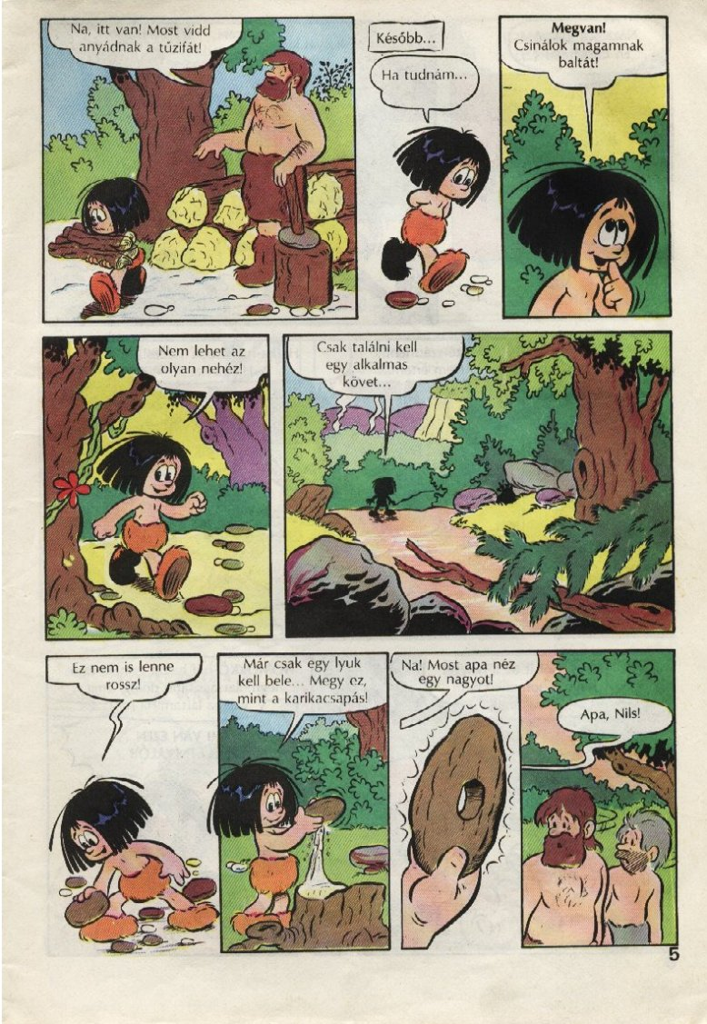
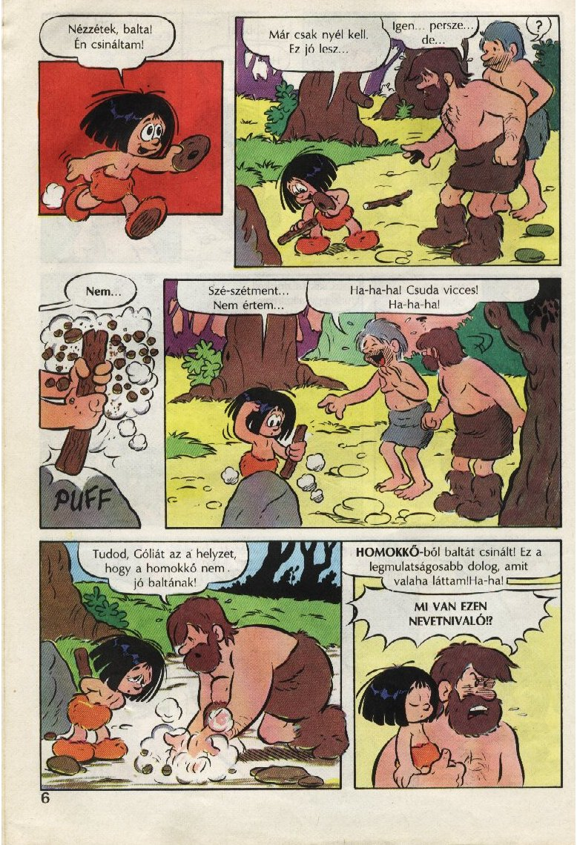
A következő számban folytatjuk…
Egy pár változás az újságban
E számunktól egy pár változás áll be az újság életébe. Az újításokat azért vezettük be, hogy olvasóink jobban élvezzék a lapozgatást. A cimlap hátoldalán egy tartalom található, mely a „Mit hol találok meg?” nevet viseli. A következő oldalon rögtön találkozunk a „Krimi”-vel. Lapozzunk tovább… A következő változás a „Filmajánló”-ban megy végbe. Mégpedig az, hogy a TRIPLÁJÁRA bővül, tehát az eddigi egy oldal helyett HÁROM oldalt fog elfoglalni. Lapozz kettőt. Láthatod, hogy a „Viccek” rovat is a duplájára terebélyesedett…
Műszaki játék
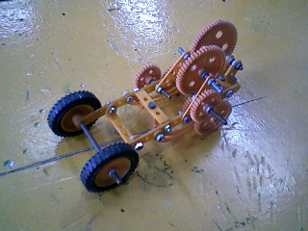
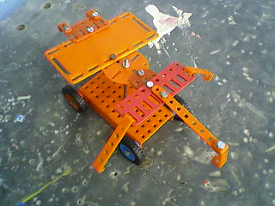
Műszaki óra. A lányok rémálma. Fűrészelés… ragasztás… kalapálás… A leányzók inkább varrnának ruhákat, mint vágnak ki miniatűr házikókat. Azonban ez a játék még a lányoknak is TALÁN izgalmas lehet. Kis lapokat csavarokkal kell rögzíteni egymáshoz. Rá kell szerelni kerekeket… Igen szép művek születhetnek. Csak a képzelet és a fizikai törvények szabnak határt. Fogaskerekeket összekombinálni… Ez már kihívás! Érdeklődj műszaki tanárodnál…
Berec Andor műve
Vojnity Tunity Dánijel műve

Delfines kaland (2011)
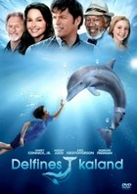
A film egy különleges barátság igaz történetét idézi fel. Winter, a delfinborjú belegabalyodik egy mélytengeri csapdába, amit a halászok rákoknak szántak. Az életét egy parton bóklászó kisfiú menti meg - de az uszonyán a kiérkező orvosok sem tudnak segíteni: a közeli állatkórház medencéjében amputálni kell a létfontosságú végtagot.
Megmentője azonban nem feledkezik meg róla. Kettejük között őszinte kapcsolat alakul ki, és a fiú mindent elkövet, mindenkit mozgósít, hogy valóra válhasson terve: meggyőz egy háborús sérülteket kezelő orvost, készítsen műuszonyt a delfinnek, és egyre szaporodó segítőivel együtt visszavezeti Wintert az egészséges életbe.
A film története megtörtént eseményeken alapul. Winter, a delfin, aki saját magát alakítja a moziváltozatban egész Amerikában a bátorság, az erő és remény szimbóluma lett a fogyatékkal élők és az egészségesek számára egyaránt.

A filmet megtekinthetitek a www.online-filmek.hu weboldalon.

Mr. Popper pingvinjei (2011)
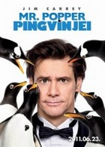
Tom Popper (Jim Carrey) sikeres üzletember. Nem hiányzik belőle a jó szándék, de nincs ideje használni. Képes szeretni, csak régóta nem próbálta: értekezletek, határidők, bevételi kimutatások, üzleti sikerek és diadalok szédületében él évek óta, a családját viszont elhanyagolja.
Egy nap az ügyvédje különös eseményről értesíti: örökölt egy pingvint - akit egy véletlen félreértés következtében még öt társa követ. És Popper úr élete attól kezdve átalakul. A szelídnek látszó, csámpás és frakkos madárkák felforgatják az életét. Miközben elegáns New York-i lakosztálya jeges vidámparkká, az élete pedig téli túlélőtúrává alakul, Mr. Popper élvezni kezdi vendégei társaságát, és végül újra megtanul szeretni, és törődni.
A filmet megtekinthetitek a www.online-filmek.hu weboldalon.

Apollo 18 (2011)
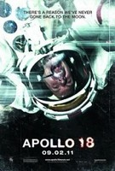
Az ál-dokumentarista stílusban készült film szerint 1972-ben , az emberiség egyik "legnagyobb lépését" követően, két évvel később egy újabb, titkos Hold missziót indított el az Egyesült Államok védelmi Minisztériuma - ez a küldetés volt az, amely végleg meggyőzte az illetékeset arról, hogy jobb ha többet nem teszi ember oda lábát...

A filmet megtekinthetitek a www.online-filmek.hu weboldalon.

Csizmás, a kandúr (2011)
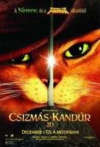
Jóval azelőtt, hogy találkozott volna Shrekkel, a legendás Csizmás Kandúr hősies utazásra vállalkozik: összefog az észkombájn Tojás Tóbiással és a dörzsölt Puha Praclival, hogy ellopják a híres aranytojást tojó ludat. Ez aztán a kilenc életre szóló kaland!
A filmet megtekinthetitek a www.online-filmek.hu weboldalon.

Transit (2012)
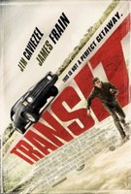
Egy pénzszállító autó kirablása után, a rablók menekülés közben elrejtik a zsákmányt egy család csomagjai közé. Miután átjutnak az útzáron, megkezdődik a hajsza, hogy visszaszerezzék a pénzt. Nem minden úgy alakul, ahogy eltervezték...
A filmet megtekinthetitek a www.online-filmek.hu weboldalon.

A Föld inváziója - Csata: Los Angeles (2011)
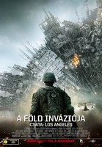
Egy tengerészgyalogos-egységet Nantz őrmester (Aaron Eckhart) vezetésével Los Angeles-be vezényelnek ismeretlen küldetéssel. A katonáknak váratlanul szembe kell nézniük a különös ellenséggel: az űrből jött lények a tenger felől érkeznek, és a partraszállás során válogatás nélkül mindenkit azonnal megölnek. A szakasz már csak annyit tehet, hogy kimenti az utolsó túlélőket. Belekeverednek a totális háborúba. A Földnek valószínűleg vége. A katonák mégis kitartanak a végsőkig.
A filmet megtekinthetitek a www.online-filmek.hu weboldalon.

Vasököl (2011)
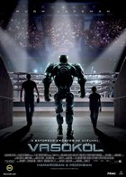
Charlie Kenton (Hugh Jackman) egy kifacsart harcos, egykori bokszoló, akinek karrierjét a ringben megjelenõ 2,5 méter magas acélrobotok megjelenése töri derékba. Most nem több mint egy piti kis üzletelõ, aki épphogy elég pénzt keres a hulladékfém-bizniszbõl, hogy eljusson egyik meccshelyszínrõl a másikra. Amikor Charlie számára már nincs remény, úszik a tartozásokban, hirtelen a fiát is a nyakába varrják egy nyárra. Így kelletlenül összeáll Max-szel (Dakota Goyo) hogy együtt építsenek meg és közösen edzenek egy igazi bajnok-robotot. Vasököl ringbe lépésével Charlie és Max kapnak még egy esélyt a visszatérésre és az egymásra találásra.
A filmet megtekinthetitek a www.online-filmek.hu weboldalon.

A következő számban még is érdekesebbnél érdekesebb filmeket fogunk ajánlani figyelmetekbe…

A szivacsok

Élnek: többsége a sós vízben, pár faj az édesvízben
Nagyságuk: változó (2cm- 2m)
Színük: különböző (sárga, kék, rózsaszín…)
Felépítésük: 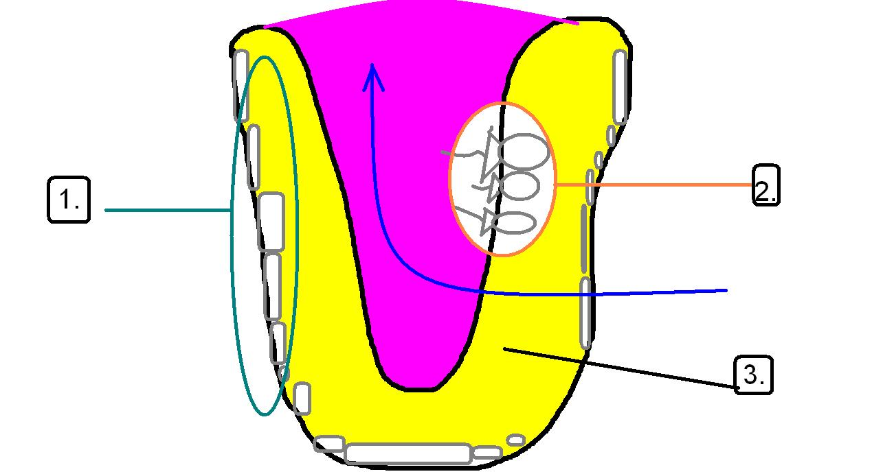

1=külső sejtréteg
2=belső sejtréteg
3=kocsonyás réteg
Táplálkozik: az áramló vízből kiszűri a galléros sejt a táplálékot és az emésztővakuólumban emészti meg.
Légzés: minden sejt saját felületén keresztül veszi fel az oxigént az áramló vízből.
Szaporodása:
- Ivartalan: bimbózással; vagy nem válik le és telepet, kolóniát alkot.
- Ivaros: a megtermékenyített petesejttel. Egy szervezetben vannak a női és hím sejtek.
SZESZILIS ÉLETMÓD: a talajhoz van kötve
REGENERÁCIÓ: pótolja az elveszített testrészeket.

Csillósok

A mikroszkóp alatt: PAPUCSÁLLATKA
Élnek: vízben: tenger, tó…
Nagysága: 500 mikron – mikroszkopikus
Alakja: papucsra hasonlít
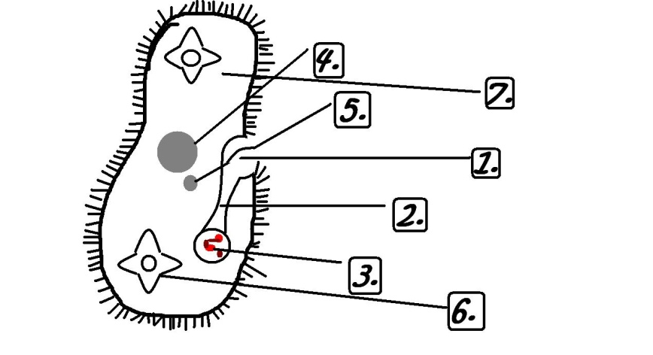
Felépítése:

1=sejtszáj
2=sejtgarat
3=emésztővakuólum
4=nagysejtmag
5=kissejtmag
6=lüktetővakuólum
(mindig egy helyen löki ki a felesleges anyagokat)
7=citoplazma
Táplálkozása: kész táplálékot fogyaszt (kisebb állatok)
Légzés: egész sejtfelületen keresztül
Szaporodás:
- osztódással (ivartalan szaporodás)
- egymás mellé simul két egyed ->
- citoplazmahíd alakul ki
- kissejtmag cseréje -> KONYUGÁCIÓ
- új tulajdonságok jelennek meg. (ivaros szaporodás)

- Hol loptad azt a lovat Gazsi?
- Nem loptam én, kezitcsókolom… Találtam négy patkót a földön, hát nem rá volt szögezve ez a dög?
----------------------------------------------------------
Móricka először visz haza rossz jegyet az iskolából. Az őrző – védő kft.-nél dolgozó apukája dühösen nézi a lap alján díszelgő egyest.
- Kisfiam, ugye tudod, hogy ezért verés jár?
- Szerintem is, menjünk, tudom, hol lakik a tanító néni…
----------------------------------------------------------
- Miről volt híres Kolumbusz?
- kérdi a tanár Mórickát.
- Arról, hogy vízum nélkül ment ki Amerikába!
----------------------------------------------------------
- Pistike, már ötödszörre késel el ezen a héten. Tudod mit jelent ez?
- Bizonyára azt, hogy már péntek van.
----------------------------------------------------------
Nyelvtanórán a gyerekek a mondatokról tanulnak.
- Gyerekek, mondjatok egy tagadó mondatot!
Móricka jelentkezik:
- A Kovács ellopta a tízóraimat.
- De Móricka, ez egy állítás.
- Igen, de a Kovács tagadja
----------------------------------------------------------
Móricka sír a lépcsőnél, odamegy egy tanár és megkérdezi tőle.
- Miért sírsz, Móricka?
- Mert a fizika tanárunk leesett a lépcsőn.
- És ez téged ennyire meghatott? – teszi fel az újabb kérdést a tanár.
- Nem. Azért sírok, mert mindenki látta, amikor leesett, csak én nem.
----------------------------------------------------------
Móricka hazaérkezik az iskolából, leteszi a táskáját, és beáll a sarokba. Az édesanyja csodálkozva kérdezi:
- Mit csinálsz te ott!
- Ma ezt tanultam az iskolában!
----------------------------------------------------------
Az öt éves Mórickát tanítják a köszöntőre nagypapa születésnapjára, amely így szól:
- Rövid a versem, mint a nyuszi farka, éljen soká a nagypapa!
A nagy napon Móricka egy kicsit összekeverte:
- Rövid a versem, mint a nagypapa farka, éljen soká a nyúl!
----------------------------------------------------------
Tanítónéni azt adja házifeladatnak, hogy a gyerekek írjanak arról fogalmazást, hogy anya csak egy van. Pistike arról ír , hogy amikor beteg volt anyuka ápolta, etette: anya csak egy van ! Józsika arról ír, hogy amikor elesett, anyukája bekötötte a sebét: anya csak egy van !
- Hát te Móricka miről írtál?:
- Tegnap este hazamegyek megkérdem: van valami kaja? Mire anyám:
- Két melegszendvics van a sütőben – odamegyek, kinyitom a sütőt:
- Anya, csak egy van !
----------------------------------------------------------
- Mit vár a szőke nő a kád mellett?
- ???
- Hogy a melegvízes csap jelzése végre zöldre váltson.
----------------------------------------------------------

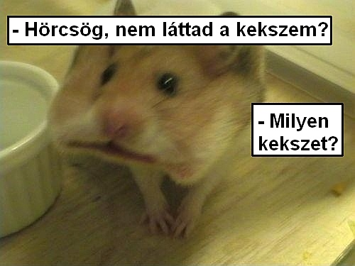
Az idős, nagyothalló gróf késő este érkezik haza. A komornyik halkan megkérdezi:
- Na, mi van, te vén piszok? Már megint a kocsmában voltál és vedeltél?
- Nem, Preston. A városban voltam, és hallókészüléket vásároltam.
----------------------------------------------
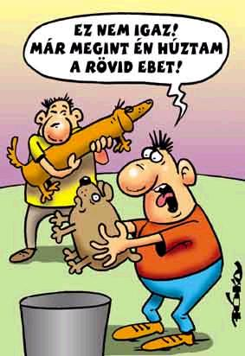
Egy skót Londonba látogat, és csomagjával felszáll egy buszra. Már legalább 5 mérföldet megtesz a busz a városban, és a skót mindvégig próbálja elkerülni a kalauzt. Végül az mégiscsak odaér hozzá, és mondja neki:
- Uram, Ön még a végállomáson felszállt, így a jegye 5 font lesz, plusz még fél fontot fizet az utazótáskáért. Az összesen öt és fél.
- Dehogyis, hisz most szálltam fel az előző megállóban. Az csak fél font!
A párbeszéd hamarosan heves vitába csap át. A busz eközben a Temze fölött halad egy hídon. A kalauz annyira begurul, hogy felkapja az utas táskáját, és hirtelen kidobja az ablakon. A csomag egyenesen a folyóba esik, és azonnal el is süllyed. A skót dühösen néz utána:
- Na, tessék! Nem elég, hogy át akar verni a buszjeggyel, még a fiamat is beledobta a vízbe!
----------------------------------------------------------
A szőke nő elmegy a fodrászhoz. Amikor a fodrász végez, megkérdi:
- Nos, hölgyem, hogy tetszik a frizura?
A szőke nő nézegeti a tükörben, majd megszólal:
- Tetszik, de hátul nem lehetne egy kicsit hosszabb?
----------------------------------------------------------

Virradó Világ online magyar nyelvű újság
Készült: 2012. február – Virradó Világ since 2011
Weboldal: www.virradovilag.eoldal.hu
E-mail: virradovilag@gmail.com
SMS szám: (+381) 062/89-01-250
------------------------------------------------------------------------------------------------------
Főszerkesztő: Vojnity Tunity Dánijel
Felelős szerkesztő: Vojnity Tunity Orsolya
Szerkesztők: Vojnity Tunity Dánijel
Források: Családi KÖR, Góliát képregények, online-filmek.hu, ViccesViccek.hu
Az újság online publikációjához hozzájárultak: Microsoft Office Word 2007, doPDF 7, Yola.com, eOldal.hu
Az újság nyomtatott formájához hozzájárult: Stil B centar
A címlapon: A műszaki játék egyik befejezett modellje
Az újságban 2.171 szó szerepel.

Új pályázatot hirdetünk! Várunk fogalmazásokat, meséket, verseket és más történeteket, de még Paint-ban rajzolt szerzeményeket is. Küld el e-mailban a virradovilag@gmail.com címre és a témába írd bele: ujsag-olvasokkore. Vagy töltsd fel Facebook oldalunkra: facebook.com/virradovilag
A legszebbek bekerülnek az újságba! Sok sikert!

